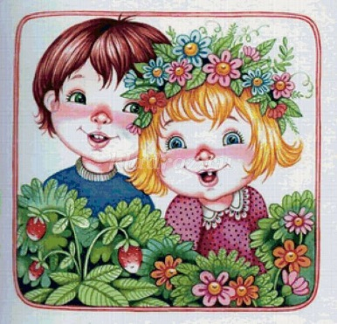

21 МАЯ 2020 Г. ЧЕТВЕРГ

Занятие № 1 Ознакомление с окружающим миром (СРЕДНЯЯ ГРУППА) НА ТЕМУ: «СКОРО ЛЕТО!»

Задачи:

1. Уточнить представление о наступающем лете.

2. Активизировать знания об опасных ситуациях, которые могут произойти в быту и на природе, и путях их предотвращения.

3. Побуждать использовать летний отдых в оздоровительных целях.

Родитель: задает вопрос ребенку
Какое время года приближается?
Какие летние игры и забавы ты любишь?
Летом мы ходим за грибами, ягодами
Ухаживаем за садом, огородом
Ходим на рыбалку
Родитель: загадывает загадки о грибах
Я в красной шапочке расту среди корней осиновых.
Меня увидишь за версту, зовусь я. (подосиновик)
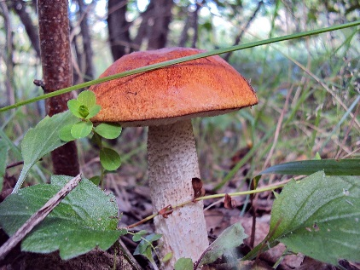
Шоколадно-бурый гриб, к скользкой шляпке лист прилип.
Воротник ажурный тонок-гриб такой зовут. (масленок).
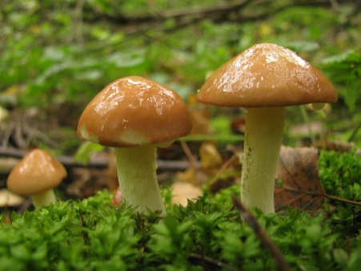
Ходят в рыженьких беретах, осень в лес приносят летом
Очень дружные сестрички-золотистые. (лисички).
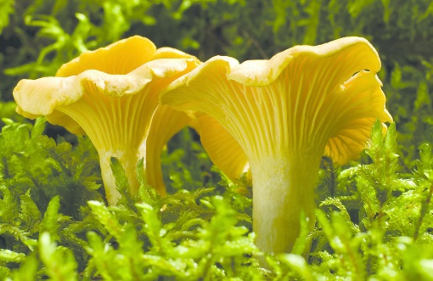
Не спорю-не белый, я, братцы, попроще.
Расту я обычно в березовой роще. (Подберезовик).
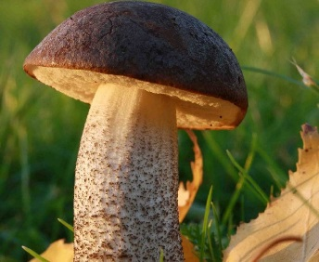
Родитель: предупреждает ребенка, что не все грибы безопасны. Загадывает загадку:
Знают даже малыши
Красно-белые грибы,
Те, что с мухами не дружат.
Не бери ты их на ужин-
Несъедобен этот гриб,
Хоть красавец он на вид.
Называют с давних пор
Гриб тот-красный. (мухомор).
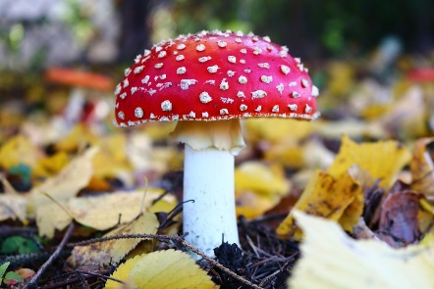
Родитель напоминает, что с наступлением лета дети будут больше гулять на улице.
Какие опасности могут встретиться на улице?
Можно ли трогать незнакомых животных?
Что может произойти, если дразнить собаку?
Родитель предлагает запомнить правила, называет их.
Нельзя замахиваться на собаку и убегать от нее.
Нельзя дразнить собаку.
Нельзя трогать собаку во время сна или еды.
Не следует отбирать у собаки предмет, с которым она играет.
Не нужно подходить к собаке, сидящей на привязи.
Родитель напоминает ребенку о том, что для здоровья необходимо больше находиться на свежем воздухе, не забывать про зарядку, проветривать помещения, играть в подвижные игры, помогать взрослым. Все это нужно для того, чтобы за лето подрасти, стать быстрыми, ловкими, а значит, здоровыми. Приводит пословицу: "Здоровье-лучшее богатство".

За весною приходит лето. Его ждали и люди, и растения, и животные. Летом солнце днем стоит высоко в небе, светит ярко и греет - становится жарко. День длится долго, ночи короткие, светлые. Все цветет, улыбается, радуется теплу. Теперь можно ходить в легкой одежде и обуви (а то и босиком) и подолгу гулять. Нагревается вода в пруду, реке, озере, поэтому летом все с удовольствием купаются и загорают.
Летом бывают грозы и теплые ливни. Птенцы начинают покидать гнезда, учатся летать. Кружат над водой стрекозы, над цветами - бабочки и пчелы.
Наливаются в садах плоды, поспевают сочные ягоды. На лугах - пышный ковер из трав и цветов. Много людям работы в поле, на лугу и на дачных участках.
Летом часто бывают грозы. Летние грозовые тучи состоят из бесконечного количества капелек воды, заряженных электричеством. Между двумя такими тучами проскакивает электрический заряд большой мощности. Это и есть молния. Иногда молния возникает между грозовым облаком и землей. Тогда может загореться дерево или стог сена, в который ударила молния. Вот почему в летнюю грозу нельзя прятаться от дождя под одиноко стоящими деревьями.
Чем опасна гроза? Прежде всего, молниевым разрядом. От молнии может возникнуть пожар. Прямое попадание молнии может привести к смерти! Другая опасность - сильный ветер, ломающий ветви деревьев и повреждающий строения. Падающие от ветра деревья часто повреждают линии электропередач. Из-за них и люди могут получить травму. И, наконец, сильный ливень с градом. Град побивает посевы. Если от него вовремя не укрыться, то не избежать синяков и ссадин. Расскажите о размерах градин.
После дождя, когда сквозь густую завесу облаков проглядывает солнышко, на небе появляется красивая семицветная радуга. Она появляется там, куда уходят грозовые тучи. Радуга видна до тех пор, пока капли дождя часто и равномерно падают на землю. Чем крупнее капли и чем чаще они падают, тем ярче радуга.
Цвета радуги расположены в строго определенном порядке: красный, оранжевый, желтый, зеленый, голубой, синий и фиолетовый. Эти цвета составляют белый солнечный луч, который во время дождя преломляется в каплях дождевой воды. Чтобы запомнить эту последовательность, люди придумали предложение, в котором первая буква каждого слова такая же, как первая буква названия цвета: «Каждый Охотник Желает Знать, Где Сидит Фазан».
Летом можно увидеть много насекомых: бабочек, божьих коровок, мух, комаров, пчел, шмелей.
Перед приемом пищи обязательно мыть руки, причем непременно с мылом;
Продукты необходимо держать в холодильнике или быстро реализовать, в жаркое время они очень быстро портятся;
Собираясь в лес, необходимо правильно одеться. Одежда должна быть легкой, а обувь - высокой. Желательно чем- то прикрыть и шею. Ни в коем случае нельзя отправляться в лес в шортах, в майке без рукавов и без головного убора, поскольку укусы клещей очень опасны. Клещ опасен не только в лесу. Это насекомое может попасть в дом с букетом цветов, ветками деревьев, травой, на шерсти домашних животных, а также на верхней одежде человека, вернувшегося из леса. Поэтому, выходя из леса, нужно внимательно осмотреть свою одежду, и еще раз сделать это дома.
